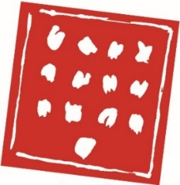

**Organisation des PO**

Déterminer les dates en AG, en principe 3ème week-end de novembre.

Déterminer (Bureau ou BE) le lieu d’accueil et expo des Émiles

NOTA : pour avoir un vote du public le plus objectif, séparer ce lieu de celui d’expo collectives est nécessaire

Dès après l’AG se mettre en recherche de lieux collectifs pour aider les artistes sans ateliers…

Déterminer le nombre d’Affiches/ Flyer à faire imprimer

Demander Devis – deuxième quinzaine d’août

Préparer l’affiche et les flyers pour avoir un BAT première quinzaine de septembre

Distribution du matériel : première quinzaine d’octobre avec mail spécifique fin septembre

Revoir la mise à disposition des Kakémonos (selon la stratégie définie)

Affiner les dates et conditions de réceptions des Émiles et mails à prévoir sur ce seul sujet vers le 15 octobre

Veiller que le lauréat n-1 des Émiles respecte les étapes qui lui incombent pour le jury…

Prévoir la date du pot de clôture de PO, le lieu et les modalités…